«НОВОГОДНЯЯ СКАЗКА»

С одной стороны можно было отнести данную публикацию к разделу лекций по «Квантовой психотехнологии» под №26, ибо здесь приводится уникальный материал, который вы без моего участия вряд ли бы сами в научных изданиях обнаружили, тем паче никогда не привели бы его в популярный вид. С другой стороны, этот, с позволения сказать «научно-популярный образ» настолько удивительный получается, что в пору, отнести бы его к продолжению спектаклей в «Театре Альтернативной Медицины». Ну, а само время, когда я пишу эти строки связано и с Новогодними, и с Рождественскими праздниками, так что и эту Сказку со счетов сбрасывать нельзя. Итак, мы начнем говорить о настоящем волшебстве, где появится «шапка-невидимка». Мы увидим, как выглядят «гром и молния», мы познаем силу «магических заклинаний», взмаха и прикосновения «волшебной палочки». У нас будут неопровержимые научные доказательства удивительных превращений, граничащих, наверно, с магией древнейших алхимиков. Ну, а все вместе взятое должно дать нам удивительную и новую технологию, которую я условно назвал «АФД». Посему, данная публикация будет весьма и весьма полезна, как для практикующих инфотерапевтов, так и для наших пациентов.
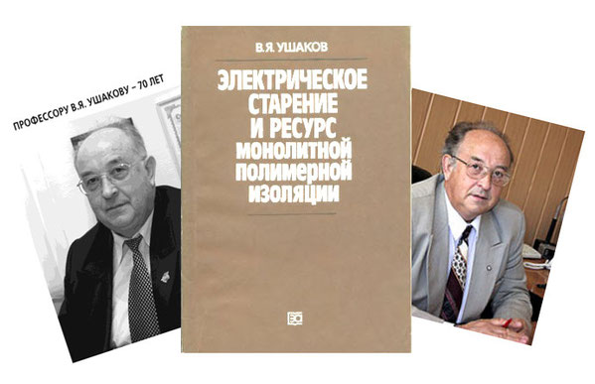
В начало можно было положить настоящую историю путешествия по кристаллам времени и возвращения доктора Геннадия Темникова во второй формат «АФД», когда мне еще не исполнилось шестнадцати лет. А вот мой старший брат Владимир, уже заканчивал тогда Томский медицинский институт (ТМИ), писал кандидатскую диссертацию и включился в довольно серьезные научные исследования. Его сверстники, которым было чуть больше от роду, живы до сих пор и нынче занимают довольно высокий статус в научном сообществе. Хочу в начале повествования рассказать об одном из них, о Василии Яковлевиче Ушакове, который в 1962 г. окончил электроэнергетический факультет Томского политехнического Института (ТПИ). Он поступил в аспирантуру, и тоже в 1965 году защитил кандидатскую диссертацию на тему «Оптические и осциллографические исследования импульсного разряда в жидкостях», а в 1973 г. докторскую диссертацию на тему: «Импульсный электрический пробой жидкостей». Василий Яковлевич проходил подготовку под руководством А.А. Воробьева и И.С. Стекольникова - известных ученых в области «Физики молнии и длинной искры в воздухе». Ну, вот видите с каких давних времен первые «гром да молния» в научных кругах сверкнули?
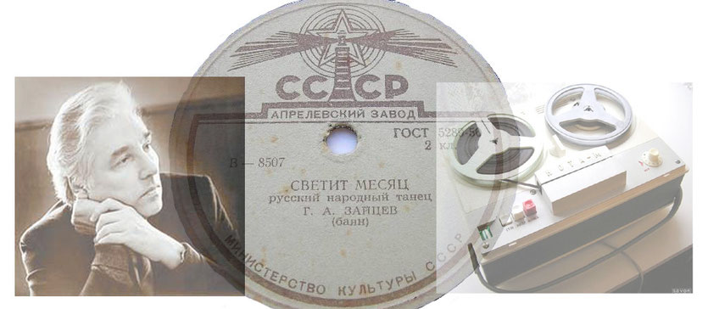
Да-да, это были незабвенные шестидесятые годы прошлого столетия. В то время наша страна почти семимильными шагами переходила к прослушиванию информации с граммофонных пластинок к первым магнитофонам, которые так же являлись непревзойденным чудом бытовой техники. И магнитофонная приставка «НОТА-М» у меня именно тогда появилась! Но кто бы мог знать, что именно в то время родилась на свет научная расшифровка «Первозданной Вселенской магнитофонной записи»? Она обнаружилась в первичных исследованиях пространственно-временного развития импульсного электрического разряда в вакууме, газе, жидкости и твёрдых телах. И такая запись выполнена впервые на нашей планете именно учёными Томско-сибирской школы высоковольтников. В этих исследований был установлен ряд уникальных результатов с фотографиями разрядов с высоким на то время разрешением, на которых видны спирали начала вихревых токов на волноводе, оставленного движением магнитного монополя. Данных снимков в своем распоряжении не имею, и этот термин «монополь» появился значительно позже, так же как и предложенная структура движения его волновода-трека, зафиксированная в том пространстве и времени.
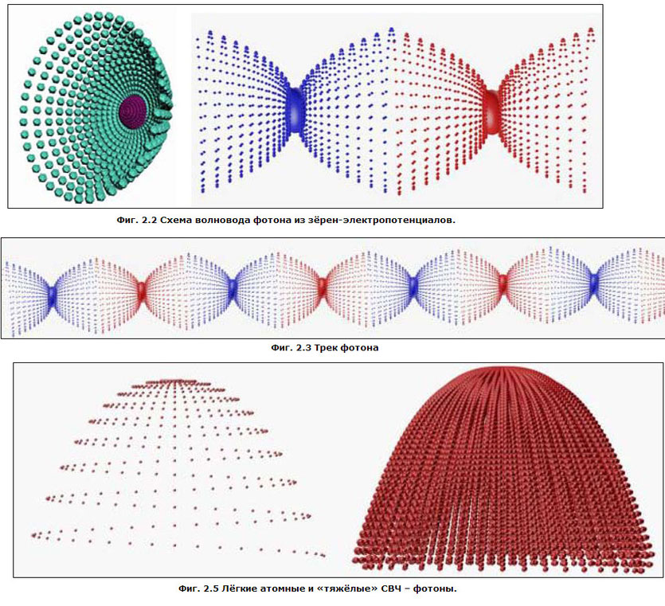
Ибо даже его первооткрыватели, сибирские научные светила Ушаков В. Я. и Воробьёв А. А., не ведали, что творили. Но вместе с ними на научном горизонте взошла еще одна молодая звезда. И фамилия у Геннадия Андреевича, самая необыкновенная – Месяц.
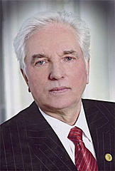
Я просто обязан сослаться на текст доклада, теперь уже академика РАН, директора Физического института им. П.Н. Лебедева РАН (ФИАН) Геннадия Андреевича Месяца на тему «Взрывная электронная эмиссия: Порционная концепция электрической дуги», с которым он выступил на Президиуме РАН совсем недавно, а именно 15 октября 2013 года.
Кроме того, новые снимки, которые Месяц продемонстрировал во время доклада, проливающие свет истины на природу этих частиц, у меня имеются.

Но сначала покажу вам вот это…. Посмотрите и сделайте сравнение:
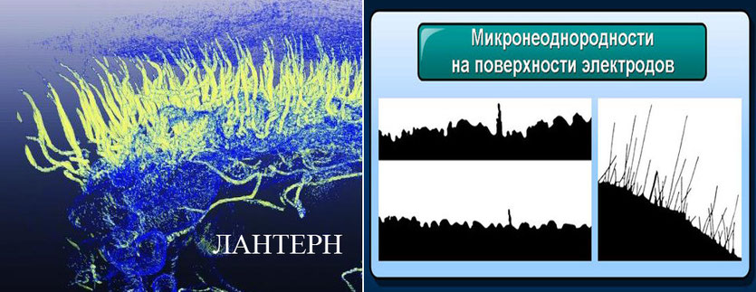
Фотографии удивительно схожи, не правда ли? Несмотря на то, что одна цветная, а вторая черно-белая. Справа мы видим микронеоднородности на поверхности электродов, полученные Геннадием Андреевичем в ходе искровых экспериментов. А вот что такое ЛАНТЕРН? К физике твердого тела он никак не относится. Ибо перед нами реконструкция… клеточного строения светлячка. Посмотрите на опутывающие его фотонные клетки, которые расположены в брюшке, в специальном органе свечения — ЛАНТЕРНЕ. Вот что это такое! И…, задержите на мгновение свое дыхание. Зачем? До взмаха волшебной палочки еще далеко, но для того, чтобы у светлячка появилось свечение, он тоже задерживает свое дыхание. Итак, благодаря этой «Новогодней сказке» мы поприсутствуем на научной конференции, услышим удивительные вещи и увидим уникальные фотографии. Пожалуйста, внимание на экран!
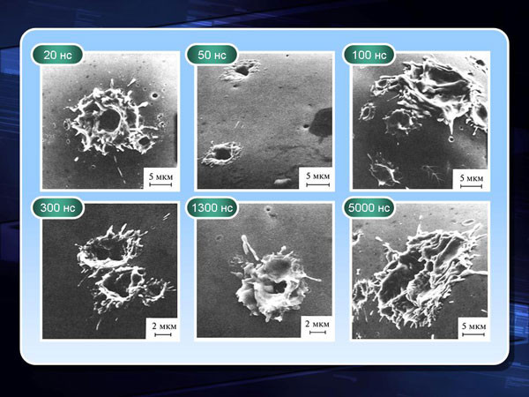
«Ток взрывной эмиссии течет в виде порций – эктонов, - рассказывает Геннадий Андреевич. - На снимках видно, что электронный ток течет отдельными порциями. Этот факт натолкнул нас на мысль, что реально рост тока в искре носит циклический характер и что именно такая же цикличность может быть в электрической дуге. Здесь видны кратеры от взрывов на катоде, струи металла и капли. Это кратеры, возникающие на плоском катоде при различных длительностях взаимодействующего импульса напряжения». В данной области исследования на самом деле имеется 5 патентов США №№ 5 018 180 – 5 148 461 за 1991-92 годы и соответствующие статьи и монографии от 1987 года. О зарядовых кластерах К. Р. Шоулдерса, Уруцкоева Л. И. и других ученых в 2000–2007 г.г. опубликована информация в журнале «Прикладная физика», ФИАН, «Курчатовский институт». Неоднократные попытки исследования очень загадочного диапазона частот фронтов высоковольных импульсов 109 – 1012 гц, порождающих в электрических разрядах эктоны или зарядовые кластеры приводили наших авторов Г. А. Месяца и К. Р. Шоулдерса к созданию даже новых технических отраслей – разработке мощных специальных СВЧ-генераторов.
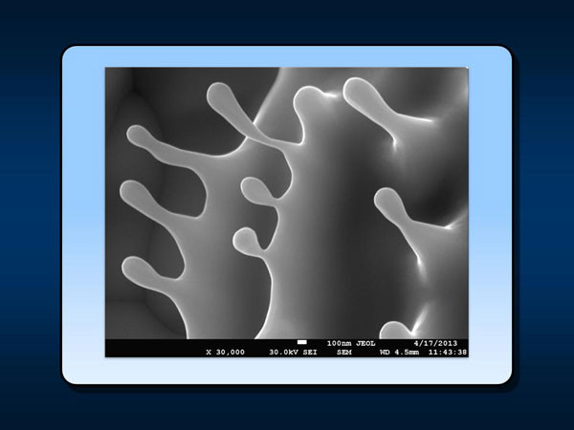
«Мы видим типичный кратер, полученный при длительности импульса тока 10 нс, микронный размер и струю металла, которая застыла. А это капля, которая от нее оторвалась. То есть, зафиксирован цикл, где четко показано, что это серия взрывов, формирующая струи жидкого металла, от которых летят «брызги». Мы стали внимательно выяснять, что происходит на катоде. На катоде происходит обычный взрыв, примерно такой, как мы видим на поверхности Земли, Луны или Марса из-за падения на них метеоритов. Но все это микронные размеры. Это навело на нас на мысль о том, что электрическая дуга и все непонятные явления, которые, на первый взгляд, противоречат современной физике, можно объяснить, если считать, что в электрической дуге происходят постоянные взрывы, погасание этих взрывов, а дальше предыдущий взрыв оказывает такое влияние на рядом стоящие струи металла, что они взрываются тоже. Эти фотографии получены недавно. Мы тщательно рассмотрели и статистически обработали эти струи. Оказалось, что одна струя имеет примерно ту же массу, что ионы в эктоне, которые покидают эту ячейку за один цикл. Это доказывает, что ионный ток образуется за счет электрического взрыва этих струй. Эти струи были получены в дуге с вольфрамовыми электродами.
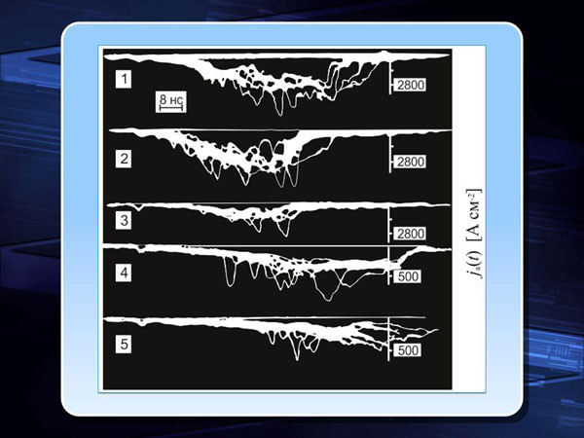
Здесь показано, как на катодном падении потенциала возникают колебания. Эти колебания возникают от того, что в каждой ячейке, когда происходит взрыв и образуется неидеальная плазма, падение потенциала на этой неидеальной плазме дает, так называемое, катодное падение. Но как только этот взрыв прекращается, то, как и при всяком обрыве тока в электрической цепи, потенциал подскакивает. Цикл имеет две части – электронную, и ионную, когда электронная эмиссия прекращается, готовится новый микровзрыв. Короче говоря, мы имеем цикл. Мы имеем и ячейку, в которой происходят циклические процессы».

Восхитительно, не правда ли? Особое внимание обратите на то, что в данных искровых исследованиях говорится о ячейке, в которой происходят именно циклические процессы! Вот ведь из чего молнии состоят. А вы думали…? Ладно. Не безынтересно чем, конференция закончилась? Послушайте вопросы, которые прозвучали к данному докладу на Президиуме РАН. Председатель почтенного собрания В.В. Костюк обратился к присутствующим: «Спасибо, Геннадий Андреевич. Пожалуйста, вопросы».
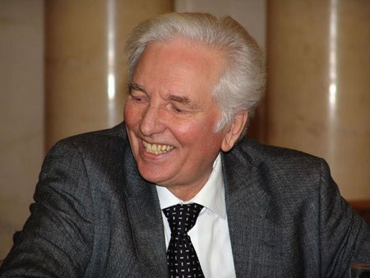
А.Н. Лагарьков: Геннадий Андреевич, очень красивые картинки, когда разбрызгиваются капли. Там есть перетяжка, где плотность тока достигает огромных значений.
С Вашей точки зрения, подтверждается квазинейтральность капли, которая открывается?
Г.А. Месяц: Капли мы изучали еще при исследовании взрывной эмиссии. Капли нейтральные, капли не заряженные. У нас нет сведений, что капли были заряженные, улетая с катода. Они заряжаются в столбе, когда проходят плазму. Некоторые из них превращаются в плазму. Их даже назвали «капельные катодные пятна».
Е.Н. Каблов: Геннадий Андреевич, у меня есть предложение. Мы сейчас будем делать новое топливо. Хотелось бы объединить усилия.
Г.А. Месяц: У нас сейчас такая жизнь, что готовы взяться за любую работу, чтобы сохранить эти выдающиеся коллективы, которые мы создали в Сибири, на Урале и в Москве.
Тем более, если эта работа в русле наших научных интересов.

Сибиряки, они такие! За любую работу готовы взяться…. Тем паче, что Нобелевская премия Месяцу «не светит». Но кто бы знал, что молния тоже квантуется? А теперь, дорогие мои, переходим к «квантовой алхимии». Ну, что вы скажете на тот случай, когда перегоревшая лампочка снова засветиться? Причем, если к ней присоединить всего один провод? И не от бедности тут «голь на выдумки хитра». Нет. Предполагаю, что ответ может быть найден в моих предшествующих публикациях о т. н. качере Бровкина. И это совершенно правильный ответ. Но только иное устройство использовал уже другой ученый. В Москве в научно-исследовательском электротехническом институте ВЭИ, простой инженер С.В. Авраменко передал переменный ток по одному проводу без заземления. Этот феномен был назван резонансом Авраменко. Передачу электроэнергии по одному проводу демонстрировал еще Николай Тесла в 1892 году в Лондоне, а в 1893 г. в Филадельфии. Как он это делал, неведомо? Однако опыт - высший суд наших размышлений. Летом 1989г. возможность передачи электроэнергии по одному проводу ученый продемонстрировали заместителю министра энергетики и четырем начальникам главков. Изумленные, они задавали много вопросов, многое пообещали да и сгинули. Деятельнее оказались английские электрики: весной 1992г. они пригласили Авраменко на свой остров, помогли с патентованием. В своем же Отечестве он еще в 1978 году хотел получить авторское свидетельство, но тяжба с ВНИИГПЭ не кончилась по сию пору.

Другой ученый, почти его однофамилец, в г. Киеве, в частной физической лаборатории «Протон-21» занимался практически тем же самым. Там, под руководством С.В.Адаменко, были получены экспериментальные свидетельства ядерного перерождения металла под воздействием когерентных пучков электронов. Начиная с 2000 года проведены тысячи экспериментов («выстрелов») на цилиндрических мишенях небольшого (порядка миллиметра) диаметра. В каждом из которых происходил взрыв внутренней части мишени, а в продуктах взрыва обнаружена практически вся стабильная часть таблицы Менделеева. Причём в макроскопических количествах, а также сверхтяжёлые стабильные элементы, наблюдаемые в истории науки впервые. Цитирую:
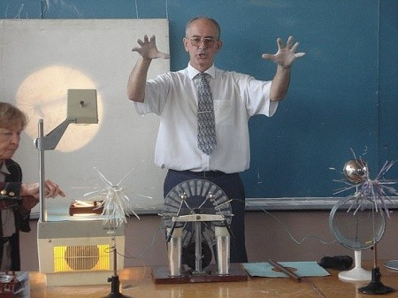

Что из себя представляет установка Адаменко? Сами экспериментаторы называют её сильноточным вакуумным диодом [Адаменко 2004]. Сама мишень является анодом – как правило, это медная проволочка диаметром около полу-миллиметра с закруглённым торцом. Пучок электронов от катода соосно ударяет в её поверхность, в результате чего центральная часть анода взрывается. Продукты взрыва оседают на накопительных экранах (дисках диаметром около 10 мм с отверстием в центре), изготовленных, как правило, из того же материала, что и мишень. Для изучения продуктов взрыва применяется самый широкий спектр методов, доступных современной лаборатории. Интересно, что это не случайные результаты. По словам Адаменко, к этим результатам он шёл очень долго и целенаправленно; сначала родилась концепция нового управляемого нуклеосинтеза, а уже затем она нашла подтверждение в эксперименте, что в области LENR является скорее исключением из правил.

Ещё одна значительная деталь: в 2007 году в издательстве Springer вышла 800-страничная монография сотрудников лаборатории [Adamenko 2007], представляющая собой сборник статей, описывающих результаты многочисленных экспериментов лаборатории, а также теоретические статьи. Объём экспериментальных работ, представленных в книге, впечатляет, и, по словам Адаменко, это лишь часть полученных результатов. Если коротко описать процессы, происходящие с веществом в мишени, то, по представлениям исследователей из «Протон-21», здесь мы имеем дело с ранее не изучаемым в лабораторных условиях процессом коллапса вещества. Запускается он ударом пучка электронов в поверхность металлического анода, и приводит к образованию «нуклонной плазмы», с последующим рождением из неё самого широкого спектра элементов, а также сверхтяжёлых элементов, с атомными массами в тысячи а.е. Этот процесс аналогичен взрывам сверхновых, а рентгеновское излучение по спектру очень сильно коррелирует со спектрами космических рентгеновских и гамма-вспышек.

Ну, вот вам и «квантовая алхимия»! Это реальность и получающиеся при взрыве известные элементы абсолютно стабильны, их можно даже руками потрогать. Не бойтесь, продукты реакции нерадиоактивны. Более того, эксперименты со взрывом радиоактивных мишеней (Co60) показывают существенное снижение их радиоактивности. Ядерному перерождению в этих опытах подвергается около 30% исходного вещества мишени. В экспериментах С. В. Адаменко пико-наносекундные «тяжёлые» вихроны уже способны родить самородок из чистого… железа диаметром 100 микрон. Освобождённые «тяжёлыми» магнитными зарядами эти резонансные частицы активно оседают на близлежащих ядрах меди с образованием ядер… цинка, что и наблюдается в опытах-выстрелах С. В. Адаменко. Следовательно, из меди можно и золото получать? Старайтесь…. И еще одно чудо. Низко-энергетические ядерные реакции Адаменко (Low energy nuclear reaction of Adamenko) доказывают, что количество выделяющейся энергии в экспериментах на порядки превосходит количество энергии подводимой для формирования такого лабораторного взрыва. И…?

Итак, друзья мои, берем медный таз. Вдохнули, задержали дыхание, взмахнули рукой и…. Нет, не так! Вы нарушаете Принцип Наименьшего Действия. Зачем щеки раздувать и делать лицо красным? Выдохните, то чего с жадностью «заглотили». Отдышитесь, пожалуйста, и легонечко так вздохнули. Затем задержали дыхание именно примерно так, когда взволнованы, удивлены, а… теперь плавненько волшебной рученькой повели. И…? Понимаю. Чудо перерождения должно сопровождаться не просто свечением, а искровыми эффектами. Может быть, нам «волшебной палочки» не хватает? Однако в продолжении поговорим о «шапке невидимке». Таз в сторону! Возьмём металлический провод в виниловой оболочке, т. е. обычный электрический провод. Теперь этот провод плотно намотаем на сферу одного диаметра, а затем порежем весь провод на одинаковые дольки-зёрна, которые будут играть роль двух потенциалов. Перемешаем их. Золото в данном эксперименте получать из железной проволоки не станем. Здесь другие таинства открываются.

Зерно из порезанного металла будет служить нам, как образ магнитного потенциала определённого значения, соответствующий одному радиусу сферы и данному моменту изменения электрического поля. А окружающая его сфера виниловой оболочки будет служить опорным нулевым потенциалом данной точки пространства. Затем следующая наглядная спираль должна переходить внутрь на меньший радиус. Да, это конус получается. Сфера меньшего диаметра должна быть образована таким же образом, но с одним отличием. Здесь толщина провода должна становится меньше. Опять провод ножичком почикаем и все в одну кучу в тазу смешаем. Зачемммм… все это? Ни за что не догадаетесь. Трясите таз, трясите! Здесь каждая сфера определённого радиуса, образованная спиралями из магнитных зерен-потенциалов одинакового значения по абсолютной величине, является…. Чеммм? Своеобразной ячейкой памяти, которая запоминает значение и знак того состояния электрического зерна-потенциала, при котором она образовалась. Остановитесь. Хватит. Таким образом, мы определили основное и главное свойство магнитного монополя, который впервые наши сибирские ученые получили – это вихрево-полевое запоминание всей истории изменения. Не надо над этим «мусором» и ручками махать. Не надо. Вы так же не поверите, но именно такой «покоцаный» провод является носителем и переносчиком информации, в случае, если бы он сам из таза выскочил и возвратился в первозданное не перемешанное состояние.

Так не бывает? А теперь на данном примере заглянем в микромир. Там бывает и только так! Положительные и отрицательные зёрна-электропотенциалы, геометрически фиксированы в пространстве относительно друг друга. Любое их смещение, я подчеркиваю, любое их смещение в пространстве моментально вызывает магнитное поле с таким направлением действия, которое восстанавливает первичное положение. Да, так выглядит наша память! Вот так, в виде порубленного на куски провода, выглядит информация на квантовом уровне. Таким образом, геометризованная фиксация любого объекта в пространстве охраняется его защитным магнитным полем, даже в том случае, если этот объект не содержит в себе ни одной молекулы железа. Человеческий организм в данном случае не исключение, тем паче, что железа в эритроцитах полным-полно! Получается, что в любом из нас конкурируют всегда два процесса – процессы статической индукции и процессы вихревой генерации зёрен-электропотенциалов. Потому и лицо… крас-не-ет! Не спешите, успокойтесь, все поясню, и до «шапки-невидимки» мы вскоре дойдем. Но сначала все должны посмотреть на вот эту частицу, которая именуется, как магнитный монополь. Его еще называют магнитным вихроном. И в тазу он тоже образуется.
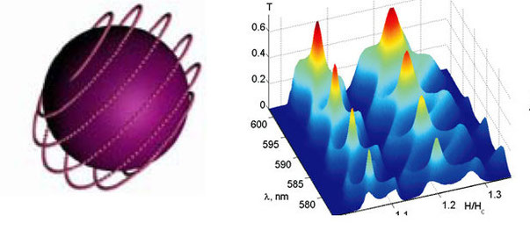
Слышали что-нибудь о гироскопе? Его направленное вращение невозможно изменить, не зависимо от того, отклоняется ли от заданного курса самолет или пароход, на котором гироскоп находится. Ну, так вот. Ось магнитного вихрона, как осциллирующего электро-магнито-гироскопа, опирающегося на потенциалы, является постоянно ориентированной в пространстве и определяет форму и степень поляризации любой частицы, в том числе и фотона. Движение свободного вихрона или пульсирующего магнитного монополя с опорой на электропотенциалы фотонного трека, который сибиряки обнаружили, продолжает процесс непрерывного геометрически упорядоченного квантового производства этих опорных электрических зёрен-потенциалов (положительных и отрицательных) на любом новом месте в любом новом пространстве! Да, так выглядит наша квантовая память на уровне элементарных частиц. И ЭТО ХОРОШО! Без магнитных гироскопов, любое наше перемещение привело бы к тому, что мы рассыплемся на элементарные частицы. И еще раз спрашиваю, не догадываетесь, почему мы проволоку на кусочки порубали? Квантовая проволочка не бывает сплошной, и не только поэтому она свое место в пространстве запоминает, а еще и потому, что именно в работах наших сибирских ученых и в тех же экспериментах В. В. Авраменко….

Да, там показано рождение мощного потока фотонов на границе разрыва спирали нити, обычной перегоревшей бытовой лампы накаливания.

И при питании одним проводом, включённой в схему, разработанной этим автором, на которую сейчас можно посмотреть. Тесла этого бы не пережил:
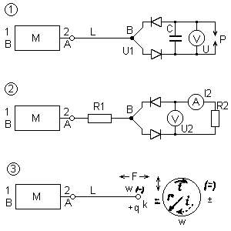
«Вилку Авраменко» по механической аналогии можно уподобить кривошипному механизму в моторе, преобразующему возвратно-поступательное движение поршней (у нас - это заряды) во вращение вала. Емкость вилки можно сравнить с маховиком. Или по гидромеханической аналогии: диоды - суть клапаны, позволяющие обеспечить движение воды в кольце от импульсов давления в трубе линии. В этих «сибирско-авраменско-адаменских» экспериментах по однопроводной передаче энергии горят как исправные лампы, так и перегоревшие! Здесь осуществляется процесс переноса электрического заряда магнитными монополями! Итак, далее привожу не свои рассуждения да восторги, но необходимые нам научно-популярные картинки и цитаты:
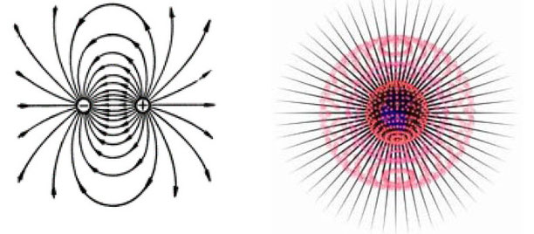
Силовые линии напряженности поля исходят из положительного заряда и входят в отрицательный. Наибольшие магнитные потенциалы, образующие поверхности сфер ближайшие к центру, рождаются в самый последний момент, соответствующий кратчайшему расстоянию между зарядами. В этих точках зоны индукции и рождается сферообразный объёмный магнитный монополь. Рождением столь устойчивых колебательных состояний, какими являются вихроны, природа обязана взаимной общности и разнице в формировании стационарных и вихревых электрических и магнитных полей в пространстве. Вихревые магнитные поля не существуют в состоянии покоя, а всегда возникают с изменением электрических полей и лишь в состоянии вращательно-поступательного и спирально-радиального движения. Свободный вихрон это единственная бесконечно долгоживущая и самодвижущаяся вихревая безмассовая полевая частица, не имеющая постоянного электрического заряда, а его переменные по величине магнитный и электрический заряд при своём полном исчезновении в фазовом объёме периодически меняют ещё и свой знак. Кроме того электропотенциалы и гравпотенциалы, являются не только опорой движения вихронов, но и сами являются строительной материальной базой образования элементарных частиц, молекул, твёрдого вещества и т. д. Полярный магнитный монополь замкнутого микровихрона индуктирует ещё и гравитационный монополь. В центре полусферы волновода магнитный монополь исчезает, но тут же появляется полностью заряженный гравитационный монополь. Таким образом, в микромире у элементарных частиц имеются электрический заряд с постоянным значением, гравитационный заряд с постоянной массой – заряд покоя, а также конкретный заряд движения – магнитное спин-волновое излучение.

Кроме того, любое изменение ранее установленной геометрической регулярности электрических потенциалов в пространстве ведет к появлению вторичного магнитного поля (или обратный эффект – рождение магнитного монополя), которое своим действием противодействует причине, вызвавшей это первичное изменение, т. е. магнитное поле обладает ещё и протекторными свойствами для геометрической стабилизации электрических потенциалов. В момент, когда магнитный монополь находится в узлах волновода фотона, в этот момент он вообще невидим. Главное при разрядке и движении по окружности со скоростью выше скорости света то, что гравитационный заряд будет регенерировать магнитный заряд до тех пор, пока последний не отдаст всю свою энергию. Только таким образом старая масса исчезает, либо новая не может появиться. В невещественном пространстве, за пределами нашей Вселенной рождаются большие по размерам чёрные сферические тела – это ядра квазаров и квазагов, которые и создают тёмную материю.

Магнитные монополи в вихронах жёстко связаны с электрическими, посему магнитный монополь индуцирует противодействующий процессу уменьшения его заряда электрический монополь, ибо при торможении и уменьшении скорости до полной остановки он превращается в свой покоящийся аналог – гравитационный монополь. Следовательно, основным носителем кванта индуктированной энергии является гравитационный монополь. Вот так старая масса сохраняется или появляется новая. Происходит квантовый переход энергии из источника движения в другую форму в виде источника покоя зёрен-гравпотенциалов. Волновод из гравпотенциалов, созданный при разрядке в замкнутых волноводах разного диаметра во внешнем пространстве индуктирует массу покоя частицы. Электрический монополь в этом процессе так же не возбуждается. Но он возникает всегда, как противодействие разрядке магнитного заряда. В этой связи «Стандартная модель элементарных частиц» не оправдывает серьёзных надежд на механизм рождения массы. Из этого следует, что протон-нейтронная модель ядра «хромает» уже на обе ноги.

Вихревые поля вызывают вращение или спирально-радиальное движение материи и наоборот – такое движение материи вызывает вихревую индукцию всех трёх полей, противодействующих силам, вызывающих это движение. Всегда появляются свободные вихревые поля в движении или при изменении архитектуры квантового пространства. Всегда возникает квант потенциалов магнитного поля, уплотняющийся к центру, и с линейным направлением силы противодействия той, которая стремиться изменить изначальный электропотенциал. Всегда возникает квантовая сила сопротивления, противодействует той силе, которая начинает перемещать этот электропотенциал, по спирали. Вокруг каждого витка спирали возникает ортогональный виток спирали магнитных потенциалов-зёрен, препятствующий этому продвижению или изменению.

Другими словами, при самодвижении-разрядке магнитный монополь развёртывает в пространстве всю историю (информацию) изменения электрического поля в точке, где он родился. Если противоположные стационарные заряды притягиваются и соединяются, то у магнитных вихревых зарядов всё наоборот: одноимённые притягиваются, фокусируются, объединяются или сливаются, а противоположные никогда не соединяются. Реально, один магнитный монополь может исчезнуть, лишь превратившись в противоположный, а не вообще. При разрядке, пройдя через промежуточный этап диполя – этот процесс замечен в природе магнитных полей (гипервихронов) Земли и Солнца. Эти первочастицы формируют фазовый объём и трек движения фотонов и других электромагнитных квантов в вещественном или невещественном пространстве. Замкнутые вихроны строят волноводы фазовых объёмов стабильных атомов и атомных ядер химических элементов, электронов и других коротко и долгоживущих и свободных элементарных частиц – одним словом, магнитный монополь - это первочастица всего материального мира Вселенной.

Самый главный вывод, который мы должны сегодня сделать, это то, что магнитный монополь является стабильной частицей и никогда он не исчезает, а лишь изменяется его информационное содержание. Эта консервативная «шапка-невидимка» мгновенно появляется при любом нашем движении. Будете сидеть на стуле, ничего не делая, никакого магнитного излучения нет! Кроме того, эта «магнитофонная частица» вечна и стабильна до тех пор, пока не встретится с другим монополем, имеющим равный по величине, но противоположный по знаку магнитный заряд. Только в данном случае материя может видоизменяться не по форме, а по ее содержанию. Вот с таким «квантовым консерватизмом» мы сегодня познакомились и это научные факты, а не сказочные вымыслы. И как сказку сделать былью, вы теперь знаете. До той поры будете бессмысленно руками над медным тазом махать, пока на уровне «своих магнитных моноплей» информационную установку не измените! И…? По вере нашей будет дано нам?

И вот еще что. Да, нужна «волшебная палочка» и определенные голосовые заклинания, поскольку мы не рассмотрели научные исследование на тему: «Тепловые и звуковые микровихроны». А чего тут можно посмотреть? Оказывается, на микроскопическом уровне физический механизм распространения звука до сих пор неизвестен. Законы распространения звуковых волн определены лишь на основе экспериментальных данных и носят, исключительно математически феноменологический характер. В данном случае, механическое состояние коллектива атомов, образует связанную систему масс. Следовательно, источниками квантов звука в микромире могут быть импульсы, появляющиеся при рождении фотонов, либо быстрое изменение энергетического состояния атомов. Либо наоборот, звуковые волны, вызывающие вибрации в кристаллической решетке приводят к тому, что магнитный монопль тут как тут на страже и сохранения прежнего «Status Quo» появляется! Механизм распространения звука в любой среде приводит к моментальной зарядке потока гравитационных монополей.

Например, при механическом ударе «волшебной палочки» по кластеру твёрдого тела, т. е. в связанной системе масс, в его пространстве…. Нет, лучше процитирую: «приходят в движение атомы, сохраняя своё инертное состояние покоя. Это движение сложное и состоит из механических колебательно-вращательных движений атомов около положения равновесия и их вынуждено-возмущённого выхода, путём удара поступательного движения из состояния инертного покоя. Такое синфазное движение коллектива атомов приводит к зарядке потока микросфер из потенциалов гравитационных монополей, т. е. носителей квантов индуктированной энергии – кластеров вихревых полей. Далее следует разрядка этого монополя в пространстве кластера с производством волноводов из гравпотенциалов – с этого момента начинается жизнь механического микровихрона. При распространении звука в среде индуктированные гравмонополи меняются по знаку последующими вихревыми токами микрочастиц вдоль потенциалов волноводов – этим обеспечивается полное квантовое преобразование индуктированной в гравмонополе. Колебания атомов кристалла вызывают распространение в веществе системы звуковых волн, квантами которых являются фононы. Фононы и их взаимодействия с электронами играют фундаментальную роль в современных представлениях по физике сверхпроводников». А вы как думали? Вот вам вполне научное (не популярное) объяснение этого чуда прикосновения «Волшебной палочки»! Поэтому при распространении звуковой волны происходит следующее: на расстоянии в половину волны амплитудное значение давления из положительного становится отрицательным, т. е. разница давлений в двух точках, отстоящих друг от друга вполне очевидна.

Алё-о-о-о-о!!!! Вы меня слышите или нет?! Если даже не слушаете, и думаете о своем, то частицы среды, участвующие в вихревых токах при передаче энергии волны и электрического заряда, колеблются около положения своего равновесия. На основании этого можно сделать заключение о том, что при переносе энергии звука происходит полное квантовое преобразование энергии вихревой материи микрочастиц, как в твердом теле при ударе «Волшебной палочки», так и при заклинании, произнесенным вслух! Частицы воздуха начинают колебаться и мгновенно образуют магнитные монопли! Сидите на стуле, молчите, ничего не делаете, ничего и не происходит, но это вовсе не означает, что на вас ничего из окружающей среды не действует. Еще ка-а-а-ак! Ой, ну не надо, не надо! Нашли, понимаешь, защиту. «Моя хата с краю». Вот вам еще один научный факт:

«Исследование механизма электрогидравлического разряда Л. А. Юткина, показывает нам квантовую схему механического удара по твёрдому телу, вызывающую детонацию вещества и последующего взрыва. Из этого следует, что всегда вынужденное изменение состояния поступательно-вращательного движения кластера вещества даже на пределе длины свободного пробега атомов при колебательно-вращательном движении их около положения равновесия в веществе индуктирует пакет гравитационных монополей». Перевести на русский язык? Пожалуйста! Это аналог индукции магнитного монополя в изменяющемся электрическом поле, т. е. в механически возмущённом пространстве покоящейся атомно-молекулярной среды приводит к взрыву пластида на поясе у шахида. Господи, Спаси и Сохрани! Фононы и ротоны – элементарные высокочастотные проявления механических вихронов. Только вот это «заклинание» надо вслух сказать и три раза перекреститься. Поможет? Кстати сказать – ротоны, это не то, что изо рта вылетает. Ученые такое название придумали по аналогии с ротором. Вращается, значит. Хотя оно не далеко от истины. Следовательно, открыли рот и еще раз вслух помолились!

И еще. Надо бы свечку за здравие, рождение да воскрешение поставить, ибо взаимодействие света со звуком (и наоборот) используется в современной оптике, оптоэлектронике, лазерной технике для управления когерентным световым излучением. Цитирую: «Акустооптические устройства позволяют управлять амплитудой, частотой, поляризацией, спектральным составом светового сигнала и направлением распространения светового луча. Из прикладных аспектов акустооптических эффектов практическое применение имеют системы обработки информации, где акустооптические устройства используются для обработки СВЧ-сигналов в реальном масштабе времени».

Первый материал, моделирующий фотонный кристалл в миллиметровом диапазоне волн, был создан в 1991 г. и представлял собой стержень из диэлектрика с показателем преломления 3,6, в котором были просверлены отверстия диаметром 1 мм на расстоянии такого же порядка. Экспериментальные исследования подтвердили, что структура обладает свойствами фотонного кристалла в миллиметровом диапазоне волн. Для реализации фотонных кристаллов в оптическом диапазоне волн требовалось в подобном материале создать отверстия с диаметром примерно в один микрон, пространственно разделенные между собой расстоянием тоже в один микрон. Однако оказалось, что это невозможно осуществить практически. Тогда возникла идея использования волоконно-оптических технологий для создания фотонных кристаллов.
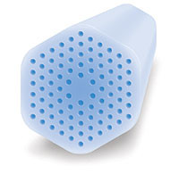
Поперечное сечение дырчатого волокна со сплошной световедущей жилой в центре

Для этого существуют два пути. Можно взять кварцевый стержень и просверлить в нем отверстия диаметром порядка одного миллиметра. Эта идея была осуществлена практически, но её реализация является довольно дорогой и малопроизводительной для создания волокна. Первое такое волокно длиной порядка 100 м было получено в 1995 г. сотрудниками фирмы Blaze Photonics, Англия. Диаметр полых каналов, проходящих по всей длине волокна, составлял 0,3 мкм, расстояние между центрами каналов — 23 мкм. В поперечном сечении волокно имело гексагональную форму, что определялось структурой укладки капилляров в трубке.
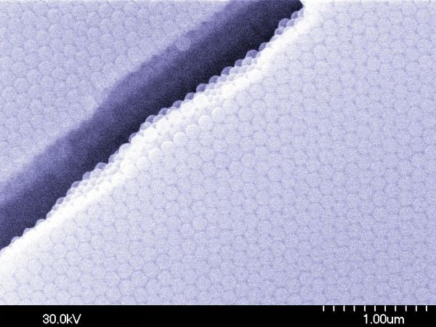
Коллоидный кристалл самоорганизованных наночастиц диоксида кремния

Перед нашим взором монодисперсные частицы аморфного диоксида кремния, полученные учеными в водном растворе. Средний размер 135 нм. Отклонение от среднего положения у них не более 2.5%, немного больше, чем у кристаллов с арсенидом галлия, посему на возвращение к исходному рабочему состоянию происходит медленнее. Эти диоды, как бы немного тормозят, но если любые вибрации возникают, то они мгновенно вызывают появление магнитных моноплей! Затем частицы самоорганизуются и возвращаются в исходное состояние, а импульс вылетел и его не догонишь! Здесь полученная плотнейшая упаковка является идеальным вибрирующим фотонным кристаллом! Обратите внимание, что данная работа явилась логическим завершением этапа «коллоидных фотонных кристаллов», так как автор и изготовитель таких кремниевых диодов Шоттки достиг своих целей, и неожиданно для себя открыл, что коллоидные частицы бывают не только круглыми.
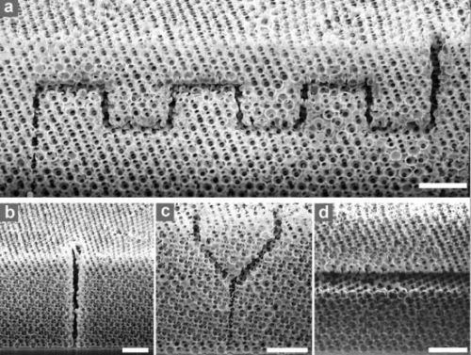
А на этих снимках мы видим, какой извилистый путь должен проходить свет внутри фотонного кристалла. Фотонные кристаллы, в которых используются коэффициенты преломления в структуре, даже дают возможность лишь частично создавать невидимость для оптического спектра, поскольку материал может стать прозрачным только при определенной длине световой волны. Что еще? «Волшебной палочки» пока у нас нет, которой неизвестно по какому месту надо вдарить, а вот «волшебная аппаратура», достоинства которой нам еще предстоит оценить, теперь практически у каждого имеется. Пальчиками-то по ЖК дисплею проведите и включили на выходе строго определенную электромагнитную схему, которая вам и изображение на экран, и звук на динамики выведет. Следовательно, уже обнаруживаете существенное отличие от изображения, идущего от бумажной фотографии или от художественного полотна? Очень хорошо, очень хорошо!

Или лучше свечку поставим и правильно перед Иконой помолимся? В продолжение к данной публикации я надеюсь на возможности практикующих инфотерапевтов, которые следят за новыми аппаратными технологиями и пользуются открывшимися перспективами. Например, все, кто имеет устройство SMART WATCH, могут на сеансах с пациентами превратиться в автора данной технологии. А если зайдут в папочку «Исцеляющие Иконы» и активируют полученные записи в формате не фотонного, а именно в виде магнитного монопольного (спин-волнового) излучения, то во время воздействия на пациента, мало чем станут отличаться от Николая Чудотворца, Серафима Саровского или от Святого Великомученника Пантелеймона-Целителя. Причем, при полном своем дальнейшем здравии и благополучии. Успокойтесь, никакого «богохульства» тут нет. Напротив, данное богоугодное дело во имя исцеления людей от смерти неминучей абсолютно ненаказуемо. Если вы помните, я на этих позициях стоял и стою со времен написания книги «Корни зла». Как видите по факту, дожил до глубоких седин и продолжаю во благо всего человечества трудиться.
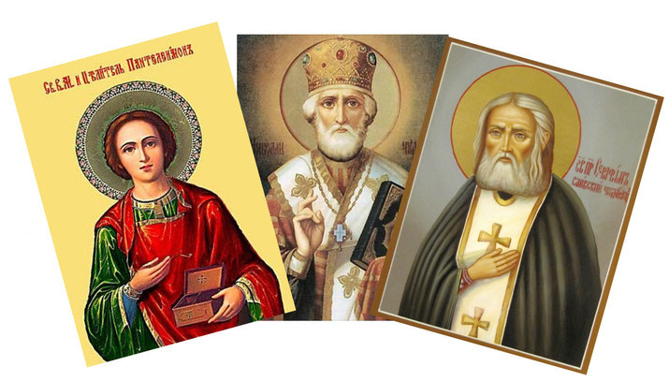
Но, на что хотел бы обратить ваше внимание? На аналогично ненаказуемое (со стороны Господа Бога) художественное творчество в написании множества «Святых Полотен». К примеру, могу привести полный список всех Икон Пресвятой Богородицы, начинающийся на букву «А». И, практически такой список имеется в алфавитном порядке к другим Иконам, посему собьетесь со счета, не говоря о том, что тысячи изображений предстанут перед вашим взором, если будете пользоваться поисковыми серверами, сделав им задание на обнаружение данных изображений в Интернете. В приведенном списке показаны только названия Икон, упомянутых в месяцеслове, а также местночтимые иконы, к которым нашлись фотографии. Названия икон, для которых нет ни одного изображения, перечисляются отдельно в списке редких Икон Богородицы. Итак, читайте первую букву в алфавите: Абульская; Августовская (Августово Явление Божией Матери На Войне); Аз Есмь С Вами И Никтоже На Вы (Леушинская); Азовская: Акафистная; Акафистная Зографская (Предвозвестительница); Акафистная Хиландарская; Аксайская; Александрийская; Алтарница (Бематарисса); Андрониковская (Греческая-Андроникова, Монемвасийская); Антиохийская; Арапетская (Аравийская, О Всепетая Мати); Аризонская; Аристократуса; Арматийская (Амартийская); Армянская; Арсаниотиса (Пристанище Житейских Плаваний); Афонская (Игуменья Афона); Ахтырская; Ахтырская-Ачаирская; Ацкурская.

Теперь подумайте над тем, а надо ли верующему человеку, перед тем, как помолиться, посмотреть еще на разрешение в виде официальной бумаженции, полученной от Высшего Религиозного Собрания, которое позволяло художнику, написать данное Полотно? К примеру, портреты и скульптуры В.И. Ленина разрешалось создавать только с высочайшего благословления Славы КПСС. Надо ли задумываться над тем, есть ли у данного полотнища «сертификат соответствия» или бумаженция с печатями от «Росздравнадзора»? ОК! Теперь, что показала предшествующая практика в использовании технологии «МАГИК-ЛАЙТ»? Исцеляющие программы можно безо всякого ограничения скачивать, вернее это я могу делать, но…. Не всегда получается, ибо есть Иконы, которые «упорно молчат». Причем, это малоизвестные Иконы, к примеру, такая, как Святой Трифон. Так же некоторые изображения Божией Матери, независимо от широко известного Имени. К примеру, старая Икона Казанской Божией Матери транслирует информацию на протяжении около одного часа, а более современные изображения не обладают подобным эффектом.

Что же сейчас? В нашей «Т-студии» продолжались исследования и в основном автором технологии «АФД» является Марк Темников. Что он предложил, когда понял всю тщетность моих усилий заменить SMART WATCH на использования полученных программ в планшетах на базе андроида? Сразу же скажу, что использовать все модели iMac Apple, iPad mini или экраны всех моделей iPhone нельзя, потому что даже банальная подсветка на них дает активное фотонное излучение, которое определяется звуковым светодетектором в виде жуткого противного гудения. Частоту в герцах мы не определяли, и вообще я не знаю, как относится к подобным заявлениям: «Несмотря на контроль, установленный иллюминатами со времен Гельмгольца и нациста Геббельса, заменой частоты 432 на 440 музыканты продолжают играть в независимой обстановке на частоте 432»? Посему любая фотография, на которую вы станете любоваться в данных устройствах, будет транслировать вот такую (непонятно какую) электромагнитную информацию.
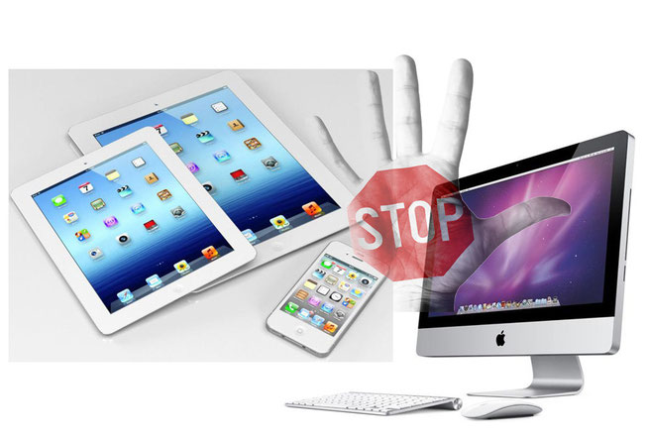
Однако и любая «лампочка Ильича», вкрученная в патрон к вашему потолку тоже гудит «хуже некуда», причем и нацист Геббельс с его «Институтами Ананербе» не имеет к тому никакого отношения. Замените вы это убожество на светодиодные люстры. Замените! Кстати сказать, исследования возможностей современной аппаратуры тоже навели нас на открытие технологии «АДФ», но с точки зрения, как делать нельзя. Ну, вы помните, с чего начались публикации по технологии «МАГИК-ЛАЙТ»? С того, что «Лампа» должна быть правильная. В «Т-студии» я ее использую не с целью фотонной передачи информации, а с целью подсветки фотографий, да еще и в виде подсветки экрана монитора, который не дает никакой зловредной информации. С применением устройства SMART WATCH можно было вообще отказаться от Лампы, как от исцеляющего прибора, и даже от идеи, передачи информации в фотонном диапазоне, поскольку мы уже используем не в электромагнитном, не в фотонном, а в спин-волновом излучении самое главное: магнитный монополь – первочастицу всего материального мира Вселенной. Причем, эта «консервативная шапка-невидимка», если прописана на уровне Квантовых Негативных Программ (КНП), то ее никаким иным способом устранить невозможно, а только по схеме, когда «реально, один магнитный монополь может исчезнуть, лишь превратившись в противоположный». Казалось бы, что еще требуется? Живи да радуйся! И зачем я андроидные планшеты с квантовыми программами к больной пояснице прикладывал?! Да потому что эти частицы работают только в ближнем бою и не действуют, как электромагнитные волны на расстоянии. Любая клетка это понимает, посему и Аппарат Гольджи внутри нее создан.

Не так надо было делать, не так! Еще раз возвращаемся к изображению на бумаге и на экране. Принципиальная разница в том, что фотонное излучение идет от ЖК-дисплея и действует на расстоянии, как любой фотонный источник в темноте, если выключить в комнате свет. Это, во-первых. А во-вторых, смотри на любимый портрет, не смотри, когда вы были молодым да красивым, а сейчас вы просто красивый, ничего к здоровью от этого излучения не прибавится. А все почему? Потому что надо параллельно включать записанные спин-волновые программы, вот тогда фотография оживает и начинается комплексное воздействие! Сначала магнитные импульсы в кремниевых диодах Шоттки будут действовать на жидкие кристаллы на экране андроидного планшета, а затем в темноте на небольшом расстоянии от пациента, через любимую фотографию начнется правильное фотонное излучение! Кроме того, рекомендую звук не отключать. Пусть программка «щелкает» себе и вам на здоровье. Фононы тоже воздействуют на фотонный поток. Ну, а какие изображения активировать на экране? Это и называется технологией «Активации Фотонного Домена» или «АФД»! Вот так мы и попадаем «пальцем в небо». Да-да….
Предположим, вы присылаете мне свою любимую фотографию, или даже ту фотографию, когда вы были ребенком, в надежде на то, что надо с нее считать исцеляющую информацию. Я даже ее распечатывать на бумагу не стану, а выведу на экран монитора, сделаю подсветку «Лампой», из ваших глаз считаю и запишу необходимую программу, выйдя на фотонный домен того возраста и того времени, когда был сделан снимок. Данный файл отправляю вам по электронной почте, вы его вставляете в планшет, там открываете свою фотографию и одновременно включаете звучание спин-волновой программы. Но, еще одно примечание. Эффекта не будет в случае, если использовать стационарный компьютер, монитор которого находится отдельно от системного блока, аналогично, как и от ноутбуков толку никакого. Лишь планшеты дают необходимый эффект. Ну, безусловно, мы их на эффективность, вернее на зловредность излучения тоже проверяем. И туда надо бы диоды на основе арсенида галлия в качестве излучающей антенны запаивать.

Все в ваших руках, пользуйтесь своим устройством, однако протестировать его все-таки придется, если у нас абсолютно новое устройства не приобретаете. Честно скажу, я даже рекомендую купить новое, небольшое зеркало и никогда его не использовать с иными целями, а смотреться в него, когда вам очень хорошо. Тем самым вы переводите свое состояние в фотонное излучение, при этом замечая, что ваши глаза в зеркале не двигаются. Это самый дешевый и общедоступный прибор. А вот чего было в вашем планшете до того, как вы туда технологию «АФД» закачаете? Зловредные зеркала тоже бывают и кто его ведает на какие фото домены он вас ранее выводил, особенно при просмотре фильмов ужасов. Все правильно, береженного Бог бережет! И исцеляющие Иконы теперь в нашем перечне, совместно с информацией от них записанной обязательно в базе данных станут находиться. И тот же облик Джуны или Джоконды благодаря «АФД» снова оживет! Вот и сказочке конец. Здесь уже сплошная наука получается. Знать и все мои квантовые программы через мой портрет тоже начнете транслировать? Он же не даром в устройстве SMART WATCH у вас на руке находится. Скопируйте меня не в зловредный андроидный планшет и попробуйте включить помогающую вам программу!

Доктор Темников Г.Я.
8 января 2016 г.

г. Москва.

